Chile - 2021
Singular Patagonia
6 dias

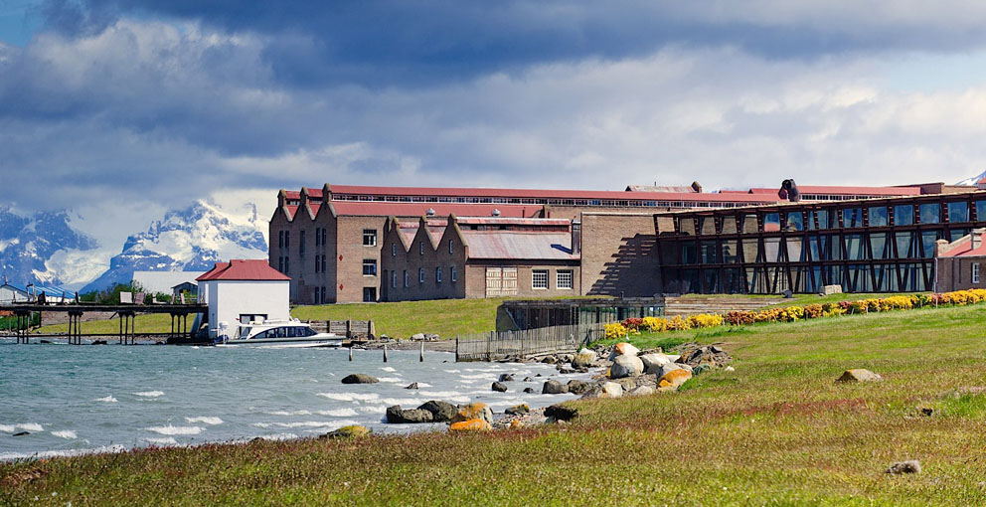

As instalações do hotel ocupam a construção utilizada originalmente pelo Frigorífico Puerto Bories, hoje declarada Monumento Histórico Nacional. Completamente restaurada com materiais originais, porém com toques de modernidade e muito conforto, a propriedade se transformou no exclusivo The Singular. Mas a história não foi esquecida, e o frigorífico que foi uma das mais importantes fontes econômicas da Patagônia no início do século 20, ganhou uma exposição permanente no hotel, com maquinário da época. Os hóspedes têm à disposição um menu de 20 expedições que incluem caminhadas, cavalgadas e até caiaque. Para quem não abre mão de descanso, o spa completo é um convite ao relaxamento, e a cozinha de receitas e ingredientes locais, um convite à gula.

1º dia - Santiago
Chegada a Santiago. Recepção e traslado privativo ao hotel. Capital do Chile, Santiago está localizada na zona central do país, rodeada pela majestosa cordilheira dos Andes. Sugerimos passeio privativo para conhecer a cidade e seus principais atrativos, como: o Clube Hípico - um dos hipódromos mais bonitos da América do Sul, a antiga Escola Militar, o Parque O’Higgins, os Cerros San Cristóbal e Santa Lucia - local de fundação da cidade há 500 anos, o Palácio Presidencial de La Moneda, a Corte Suprema, o antigo Prédio do Congresso, a Praça de Armas, o Museu de Arte, os bairros históricos e os shoppings do moderno bairro de Providencia e Las Condes. Hospedagem por 1 noite, com café da manhã.
2º dia - Santiago - Punta Arenas - Puerto Bories
Após café da manhã, traslado privativo ao aeroporto para embarque com destino a Punta Arenas. Chegada, recepção e traslado regular ao The Singular Patagonia, em Puerto Bories - a 5 km de Puerto Natales. Hospedagem por 3 noites, com todas as refeições.
3º ao 4° dia - The Singular Patagonia
Dias livres para desfrutar da estrutura e todas as atividades que o hotel oferece.
5º dia - The Singular Patagonia - Punta Arenas - Santiago
Após café da manhã, traslado regular ao aeroporto de Punta Arenas - oferecido pelo próprio hotel, para embarque com destino a Santiago. Chegada, recepção e traslado privativo ao hotel. Hospedagem por 1 noite, com café da manhã.
6º dia - Santiago
Em horário a ser determinado, traslado privativo ao aeroporto.

Cidade | Hotel | Categoria | Acomodação | Noites
Santiago | The Singular Santiago | Luxo | Patio Room | 2
Puerto Bories | The Singular Patagonia | Luxo | Singular Duplo | 3

Preço do roteiro terrestre, por pessoa, em US$
Validade | CONSULTE DATAS DISPONÍVEIS
Apto Duplo | U$ 3.180 | U$ 2.940 |  | US$ 2.880

Promoção:
Noite free no The Singular Santiago
- Ao reservar 3 noites ou mais no programa Full Board, o hotel oferece 1 noite de cortesia no The
Singular Santiago, em apartamento Lastarria Room - com café da manhã incluído. * Promoção já aplicada no roteiro.

Valores informativos sujeitos a disponibilidade e alteração de valores até a confirmação. Preços finais somente serão confirmados na efetivação da reserva. Não são válidos para períodos de feiras, feriados, Natal e Reveillon, estandosujeitos a políticas e condições diferenciadas.

Observação:

Os hotéis mencionados acima incluem taxas locais.
O critério internacional de horários de entrada e saída de hotéis, normalmente é:
Check-in: entre 14h00 e 15h00 Check-out: entre 11h00 e 12h00

O roteiro inclui:

- 2 noites em Santiago
- 3 noites em Puerto Bories
- Café da manhã diário
- Todas as refeições no The Singular Patagonia, incluindo bebidas (exceto vinhos e licores premium)
- Explorações diárias oferecidas pelo The Singular Patagonia, com guias especializados
- Traslados regulares aeroporto dePunta Arenas/The Singular Patagonia/aeroporto - oferecido pelo hotel
- Traslados privativos em Santiago - acompanhado por guia em idioma português

O roteiro não inclui:

- Passagem aérea
- Despesas com documentos e vistos
- Despesas de caráter pessoal, gorjetas, telefonemas, etc.
- Qualquer item que não esteja no programa

Documentação necessária para portadores de passaporte brasileiro:
- Passaporte: com validade mínima de 6 meses da data de embarque com 2 páginas em branco
- Visto: não é necessário visto para o Chile
- Vacina: não é necessário

Valores em dólares americanos por pessoa, sujeitos à disponibilidade e alteração sem aviso prévio.

